9 - Dialettica dinontorganica
Si pone il problema «pratico» della coerenza esistenziale ed operativa col Corpo Mistico, dei cristiani stessi e delle loro istituzioni e per il Superorganismo Dinamico profano il problema teorico il quale esige una soluzione che combini con la verità e col bene; e poi come problema pratico, nel senso che la vita e l'azione, l'essere stesso della persona umana, dovranno adeguarsi al Superorganismo Dinamico, alla sua prassi.
Alcune di tali contraddizioni in rapporto alla prassi sono già state prese in considerazione: l'autonomia della persona umana e la sua libertà; l'azione personale ridotta a proprietà della persona umana stessa come soggetto agente; la rinuncia a se stesso del soggetto agente, per porsi a servizio del Superorganismo Dinamico come a superagente»...
E poiché si tratta non già di esigenze etiche astratte, ma di un meccanismo ontologico-dinamico estremamente concreto e impegnativo, dotato di una forza travolgente e ad applicazione capillare quasi immediata, la rete delle a contraddizioni» da superarsi si allarga e si tesse di maglie sempre più fitte.
Ne risulta una specie di rivoluzione che può anche tradursi in dramma per chi ne è coinvolto. È, da una parte, la rivoluzione e il dramma del Cristianesimo, che per essere autentico dev'essere non solo rivoluzione «etica» ma ontica qual è effettivamente la rivoluzione della «nuova creatura» e della realtà ontologico-dinamica del Corpo Mistico. A meno che tutto si riduca ad una esercitazione letteraria o ad un afflato mistico più o meno estetizzante, il dramma (benefico) della coscienza cristiana diventa inevitabile.
(segue)
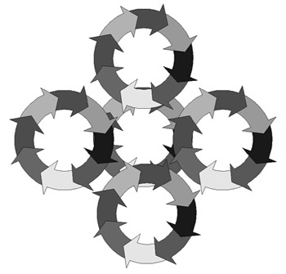
Dall'altra parte si pone la rivoluzione dell'attuale realtà storica diventata dinamica, con la sua essenza dinontorganica (vera o falsa che sia), con la sua prassi e con le ideologie che la animano, con lo sconvolgimento, ontologico e psichico, della persona umana storicizzata. E con l'inevitabile dramma che non può non accompagnarla. Una manifestazione di quest'ultimo può essere il moto di ribellione contro la rivoluzione in corso, o, all'estremo opposto, la sua accettazione con una fede messianica. Il tutto in uno sconcerto psichico e istituzionale, che è ad un tempo la riprova sia della rivoluzione che del dramma da essa provocato.
Al di là della fenomenologia personale e sociale che accompagna l'una e l'altra cosa, torna il problema di fondo: come superare la contraddizione che ci attanaglia; come inserirci positivamente nella nuova realtà storica; come incarnare la sua autentica essenza nell'esistenza, a cominciare dall'esistenza propria e a dispetto di qualsiasi contraddizione. Il modo pratico, decisivo, è uno solo: inserirsi nella dialettica della realtà storica, purché, com' é ovvio, si tratti della sua dialettica vera.
La dialettica a cui ci riferiamo è la logica dinamica oggettiva interna della realtà storica stessa come realtà dinamica: logica emanante dalla sua essenza e ad essa immanente.
Tale dialettica, di natura essenziale dinamica,
- a valore estremamente operativo, diventa la
- legge suprema della prassi,
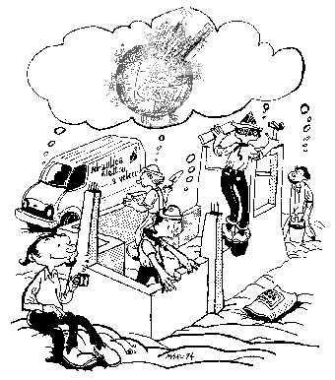
- accompagnandola in ogni sua espressione e
- garantendone la coerenza e
- la funzione costruttiva ad ogni livello, compresi i livelli al di sotto del suo piano essenziale, rappresentati dal piano esistenziale, fenomenico, ed operativo empirico, della prassi stessa. I quattro piani dell'essere, infatti, competono anche alla prassi, che è essa pure essere: la faccia attivistica di quell'essere che abbiam chiamato Superorganismo Dinamico.
(segue)

Comunicare è facile!!!! Clicca sull'azzurro!
Vuoi segnalare un nuovo indirizzo tuo o di qualche interessato? studidinontorgnici@tiscali.it
Desideri essere lasciato in pace? Roberto.Roggero@poste.it
Hai suggerimenti da dare? Oppure hai bisogno di chiarimenti, informazioni, arretrati, libri,... ? veronarc@tin.it

